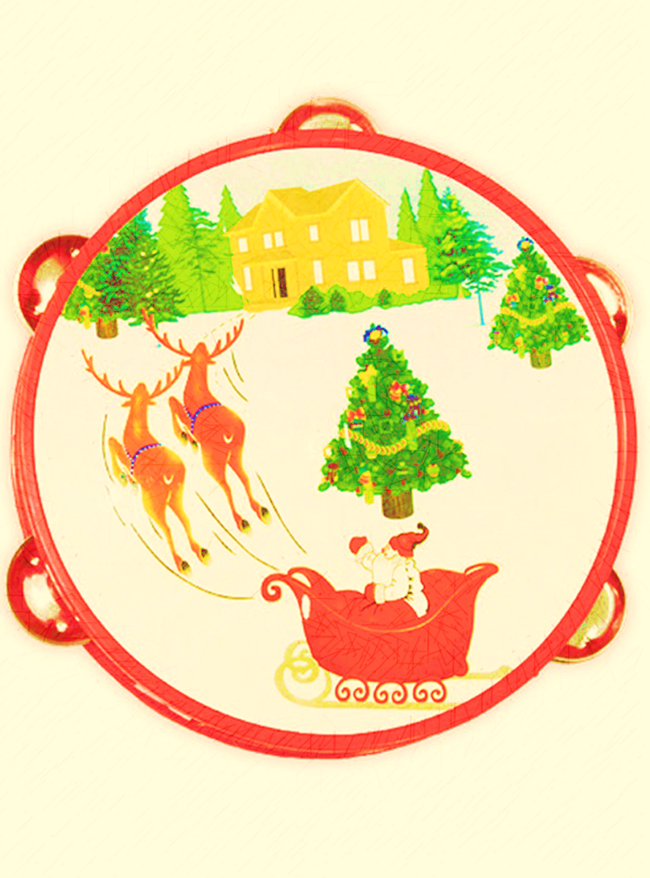

**Poslechněte si c&w květinku tak trochu v jiném hávu**

**Adventní koncert skupiny**

**Květinka**

**To nejlepší z vánočního a adventního repertoáru**

***3.12. v 16.00  farní kostel ve Vranově n. Dyjí***

***4.12.v 16.00 kostel sv. Markéty v Příměticích***

***10.12.v 16.00 kostel sv. Ducha v Šumné***

***11.12.v 17.00 kostel sv. Floriána v Kuchařovicích***

***17.12. v 15.00  kostel st.sv.J.Křtitele v Starém Petříně***

***18.12.v 18.00 kostel sv. Petra a Pavla v Hrádku***

***22.12.v 19.00KOSTEL SV. MIKULÁŠE VE ZNOJMĚ***

**Dobrovolné vstupné bude věnováno charitě znojmo**